TÀI LIỆU BÀI TẬP LMS – PHÂN TÍCH THIẾT KẾ
TUẦN 5
Câu 1: Đối tượng trong mô hình hóa hệ thống được định nghĩa là gì?
- Một thực thể có vai trò xác định, trạng thái, hành vi và định danh trong lĩnh vực ứng dụng. | - Một thực thể không có trạng thái và hành vi xác định.
- Một khái niệm chỉ có thể được hiểu qua các ví dụ cụ thể | - Một bộ phận của hệ thống không có ý nghĩa trong phạm vi ngữ cảnh.

Câu 2: Khi nào một lớp được gọi là lớp kết hợp trong mô hình hướng đối tượng?
- Khi lớp không có thuộc tính và hoạt động. | - Khi lớp chỉ chứa các thuộc tính mà không có mối kết hợp nào khác.
- Khi lớp có tên khác với tên của mối kết hợp. | - Khi một mối kết hợp có các đặc trưng như thuộc tính, hoạt động và các mối kết hợp, và lớp được tạo ra để chứa các thuộc tính đó.

Câu 3: Quan hệ tổng quát hóa trong phân tích thiết kế hệ thống có mục đích gì?
- Phân loại một tập hợp đối tượng thành các loại xác định hơn, từ lớp tổng quát đến lớp chuyên biệt, nhằm làm rõ ngữ nghĩa trong hệ thống. | - Thiết lập mối quan hệ giữa hai lớp không có thuộc tính chung và không liên quan đến nhau.
- Mô tả cách các phương thức và thuộc tính tương tác trong một lớp duy nhất. | - Tạo ra các đối tượng mới từ các lớp hiện có mà không thay đổi cấu trúc của lớp cha.

Câu 4: Lớp khái niệm trong hệ thống ATM nếu được sắp xếp theo tiếp cận phân loại sẽ như sau:
- Giao dịch | - Máy ATM
- Khách hàng | - Tài khoản, thẻ ATM

Câu 5: Lớp Sự kiện trong hệ thống ATM nếu được sắp xếp theo tiếp cận phân loại sẽ như sau:
- Giao dịch | - Tài khoản, thẻ ATM
- Máy ATM | - Khách hàng

Câu 6: Lớp khái niệm trong lập trình hướng đối tượng có vai trò gì trong việc quản lý và tổ chức thông tin?
- Là một bộ sưu tập các đối tượng mà không có nguyên lý tổ chức. | - Chỉ lưu trữ dữ liệu mà không có chức năng quản lý thông tin.
- Bao gồm các nguyên lý giúp tổ chức và lưu trữ các hoạt động, đồng thời hỗ trợ trao đổi ý tưởng trong cộng đồng. | - Là nơi chứa đựng các quy tắc không liên quan đến hoạt động quản lý.

Câu 7: Khi áp dụng tiếp cận theo use case để xác định các lớp trong hệ thống, điều gì là quan trọng nhất để đảm bảo rằng thiết kế đáp ứng đúng các yêu cầu chức năng?
- Tập trung chủ yếu vào việc mô tả chi tiết từng lớp đối tượng mà không cần liên kết với các tình huống sử dụng. | - Lựa chọn ngẫu nhiên các đối tượng mà không cần dựa trên các tình huống sử dụng cụ thể.
- Chỉ xác định các lớp đối tượng mà không cần xem xét mối quan hệ giữa chúng. | - Phân tích kỹ lưỡng từng tình huống sử dụng để hiểu rõ các đối tượng cần thiết và cách chúng tương tác với nhau trong từng use case.

Câu 8: Trong phương pháp tiếp cận theo use case, vai trò của các tình huống sử dụng (use cases) là gì?
- Để mô tả các hành động và tương tác của người dùng với hệ thống, từ đó giúp xác định các yêu cầu chức năng và các lớp đối tượng cần thiết. | - Để xác định các thuộc tính cụ thể của từng lớp đối tượng mà không cần xem xét mối quan hệ giữa chúng.
- Để tạo ra các giao diện người dùng mà không cần quan tâm đến các chức năng của hệ thống. | - Để đơn giản hóa quy trình phát triển phần mềm bằng cách giảm số lượng lớp đối tượng cần thiết.

Câu 9: Lớp (class) trong mô hình hóa hướng đối tượng được định nghĩa là gì?
- Một tập hợp các đối tượng không có cấu trúc chung. | - Một nhóm các đối tượng chia sẻ cùng cấu trúc, hành vi, thuộc tính và mối quan hệ.
- Một phương pháp để mô tả các sự kiện trong hệ thống. | - Một loại đối tượng không có thuộc tính hoặc hoạt động.

Câu 10: Quan hệ tổng hợp trong mô hình hướng đối tượng thể hiện điều gì?
- Một đối tượng độc lập không có mối quan hệ với các đối tượng khác. | - Một đối tượng lớn hơn được tạo ra từ những đối tượng nhỏ hơn, thể hiện mối quan hệ "có".
- Một mối quan hệ giữa hai đối tượng mà không có thuộc tính hoặc hành vi chung. | - Một mối quan hệ đơn giản giữa hai đối tượng cùng loại.

Câu 11: Điều nào sau đây không đúng về quan hệ thành phần trong phân tích thiết kế hệ thống?
- Quan hệ thành phần biểu thị mối quan hệ "phần-tổng thể" giữa các đối tượng. | - Đối tượng tổng hợp có thể tạo ra và quản lý vòng đời của các đối tượng thành phần.
- Các đối tượng thành phần có thể được chia sẻ giữa nhiều đối tượng tổng hợp khác nhau. | - Nếu đối tượng tổng hợp bị xóa, các đối tượng thành phần sẽ tự động bị xóa theo.

Câu 12: Giả sử có tài liệu yêu cầu cho hệ thống ATM như sau: Khách hàng có thể rút tiền, khách hàng có thể gửi tiền, khách hàng có thể kiểm tra số dư tài khoản, khách hàng có thể thay đổi mã PIN, hệ thống ghi lại các giao dịch.
Đâu là thuộc tính và phương thức của lớp Tài Khoản?
- Lớp Tài Khoản (Account):  Thuộc tính: Mã PIN, số dư.  Phương thức: Gửi tiền(), kiểm tra số dư () | - Lớp Tài Khoản (Account):  Thuộc tính: Mã khách, số dư.  Phương thức: Gửi tiền(), kiểm tra số dư (), đổi mã pin ()
- Lớp Tài Khoản (Account):  Thuộc tính: Mã giao dịch, số dư.  Phương thức: Rút tiền(), đổi mã pin () | - Lớp Tài Khoản (Account):  Thuộc tính: Mã tài khoản, số dư.  Phương thức: Gửi tiền(), Rút tiền (), kiểm tra số dư ()

Câu 13: Cho bài toán sau: Một khoa có yêu cầu xây dựng một hệ thống quản lý điểm của sinh viên. Cán bộ giáo vụ ở văn phòng khoa phải vào điểm từ các bảng điểm do các giáo viên nộp lên. Cán bộ giáo vụ có thể in ra các bảng điểm, danh sách sinh viên không đạt. Sinh viên có thể đăng nhập và xem điểm của mình. Bài toán trên gồm bao nhiêu lớp, phương thức của các lớp đó.
- Sinh viên: Đăng nhập(), xem điểm()  Cán bộ giáo vụ: nhập điểm(), xem điểm(), quản lý sinh viên(), in danh sách sinh viên ()  Giáo viên :Nộp điểm (), nhập điểm | - Sinh viên: Đăng nhập(), xem điểm()  Cán bộ giáo vụ: nhập điểm(), in bảng điểm (), in danh sách sinh viên ()  Giáo viên: Nộp điểm ()
- Sinh viên: Đăng nhập(), xem điểm()  Cán bộ giáo vụ: xem điểm(), quản lý sinh viên(), in danh sách sinh viên ()  Giáo viên :Nộp điểm (), nhập điểm | - Sinh viên: Đăng nhập(), xem điểm()  Cán bộ giáo vụ: nhập điểm(), xem điểm(), quản lý sinh viên(), in danh sách sinh viên ()

Câu 14: Khi mô tả một lớp, phần nào dưới đây là thành phần chính của lớp?
- Ký hiệu và định nghĩa. | - Các giao diện và cách thức tương tác.
- Tên lớp, danh sách các thuộc tính và danh sách các hoạt động (phương thức). | - Các đối tượng và mối quan hệ giữa chúng.

Câu 15: Lớp con người trong hệ thống ATM nếu được sắp xếp theo tiếp cận phân loại sẽ như sau:
- Tài khoản, thẻ ATM | - Khách hàng
- Giao dịch | - Máy ATM

Câu 16: Khi phân tích sơ đồ tuần tự trong UML để xác định phương thức cho một lớp, điều nào sau đây là chính xác?
- Các đối tượng trong sơ đồ tuần tự không cần được xác định, vì chỉ có các hành động quan trọng cần được ghi nhận. | - Sơ đồ tuần tự chỉ mô tả trạng thái của đối tượng mà không liên quan đến các phương thức.
- Các sự kiện xảy ra giữa các đối tượng được hiển thị theo dòng ngang, và mỗi sự kiện đại diện cho một hành động mà đối tượng cần thực thi. | - Các phương thức chỉ có thể được xác định từ các use case mà không cần tham khảo sơ đồ tuần tự.

Câu 17: Cho bài toán sau: Quản lý thuê, trả phòng: Khi khách hàng đến thuê đặt phòng, bộ phận quản lý thuê phòng sẽ kiểm tra yêu cầu của khách. Nếu yêu cầu không đáp ứng được thì đưa ra thông báo từ chối, nếu đáp ứng được thì lập phiếu thuê cho khách hàng.
Thông tin trên phiếu thuê gồm có: Mã phiếu thuê, ngày lập, mã khách hàng, tên khách hàng, số CMND, địa chỉ khách hàng, số tiền đặt trước, yêu cầu. Phiếu thuê được lập thành hai bản, một bản giao cho khách, một bản lưu lại. Khách hàng có thể thuê nhiều lần khi có nhu cầu thuê phòng, mỗi lần thuê sẽ có một phiếu thuê được lập.
Các lớp và thuộc tính của các lớp trong bài toán trên là ý nào sau đây?
- Phiếu thuê: Mã phiếu thuê, Mã khách hàng, Ngày lập, số tiền đặt trước, yêu cầu.  Hóa đơn : Mã phiếu thuê, Mã khách hàng, ngày lập | - Phiếu thuê: Mã phiếu thuê, Mã khách hàng, Ngày lập, số tiền đặt trước, yêu cầu.  Khách hàng: Mã khách, tên khách, địa chỉ, số CMND.
- Phiếu thuê: Mã phiếu thuê, Mã khách hàng, Ngày lập, số tiền đặt trước, yêu cầu, tên khách, địa chỉ, số CMND | - Hóa đơn: Mã phiếu thuê, Mã khách hàng, Ngày lập, số tiền đặt trước.

Câu 18: Trong hình dưới đây biểu diễn mối quan hệ gì?
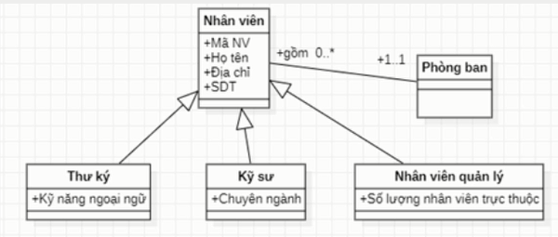
- Quan hệ kết hợp | - Quan hệ tổng quát hóa
- Quan hệ liên kết | - Quan hệ thành phần

Câu 19: Trong phiếu quản lý nhập sách dưới đây có những lớp đối tượng nào trong biểu đồ lớp phân tích?
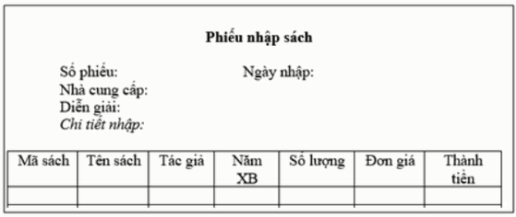
- Phiếu nhập sách, sách, Nhà cung cấp | - Phiếu nhập sách, Nhà cung cấp
- Nhà cung cấp, sách | - Phiếu nhập sách, sách.

Câu 20: Dựa vào phiếu nhập hàng cho biết biểu đồ lớp của bài toán là đáp án nào sau đây?

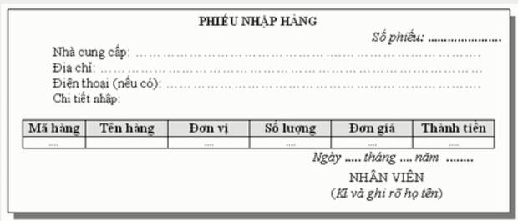
- 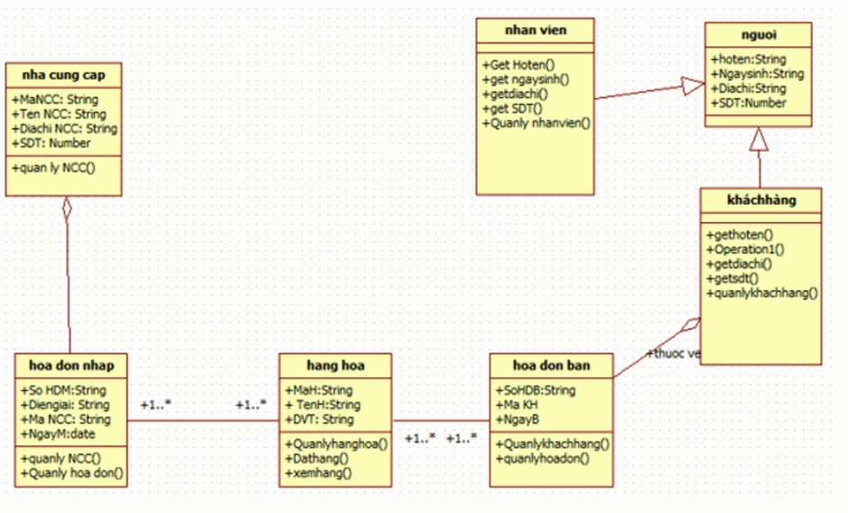 | - 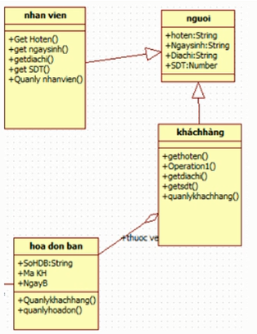
- 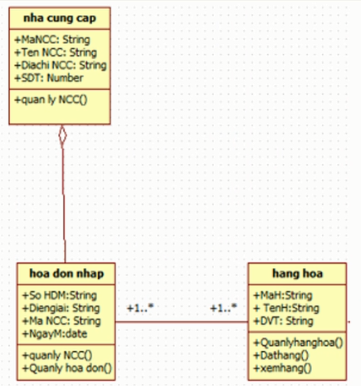 | - 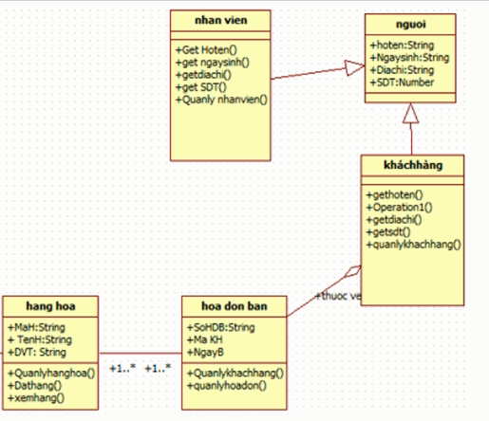

Câu 21: Dựa vào phiếu quản lý nhập sách dưới đây hãy chỉ ra thuộc tính của lớp sách
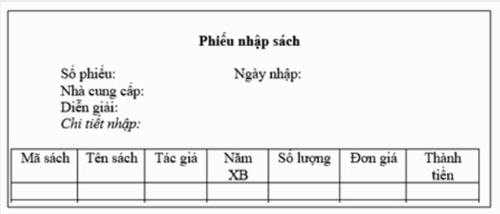
- Mã sách, tên sách, tác giả, Năm XB, số lượng, đơn giá, thành tiền | - Mã sách, Tên sách, Tên tác giả, Năm XB, Đơn giá
- Mã sách, tên sách, tác giả, đơn giá, thành tiền | - Mã sách, tên sách, thành tiền

Câu 22: Cho phiếu giao hàng như sau:
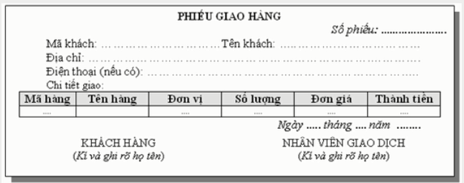
Biểu đồ lớp của bài toán trên là đáp án nào sau đây?
- 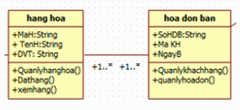 | - 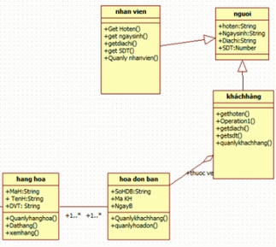
- 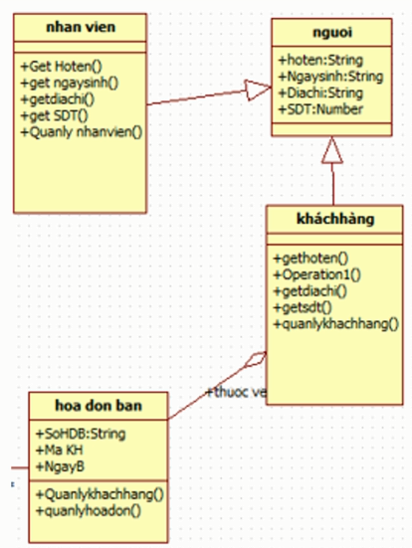 | - 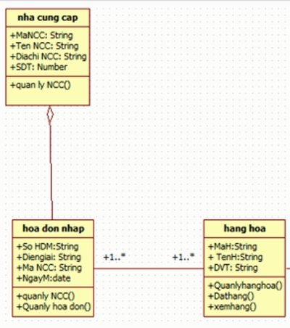

Câu 23: Phiếu quản lý sách dưới đây có những lớp đối tượng nào trong biểu đồ lớp phân tích?
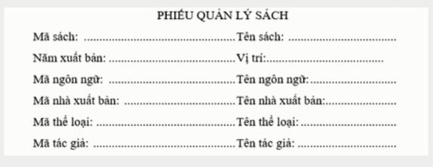
- Sách, Nhà xuất bản, Thể loại, Tác Giả. | - Sách, Ngôn ngữ, Thể loại, Tác Giả.
- Sách, Thể loại, Tác Giả. | - Sách, Ngôn ngữ, Nhà xuấn bản, Thể loại, Tác Giả, Phiếu quản lý sách

Câu 24: Cho mối quan hệ giữa các lớp theo hình sau. Trong lớp Giao dịch có Mã giao dịch, Mã tài khoản, Loại giao dịch, số tiền, ngày thực hiện được gọi là thành phần gì trong lớp đó.
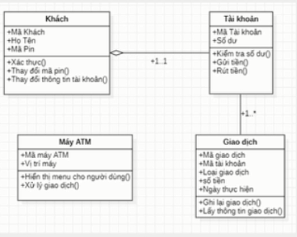
- Tên Lớp (1) | - Phương thức (2)
- Thuộc tính (3) | - Cả 3 phương án (1) (2) (3)

Câu 25: Cho bài toán sau: Các khách hàng thuê phòng thời gian dài phải đặt cọc hoặc tạm ứng. Việc thanh toán tạm ứng được ghi nhận bằng chứng từ:
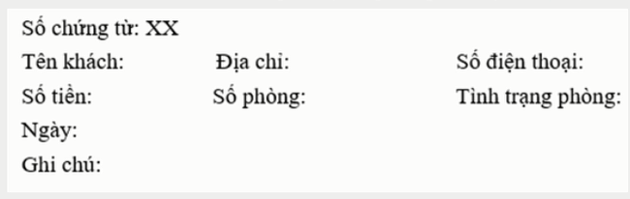
Dựa vào chứng từ trên, hãy cho biết các lớp và thuộc tính của các lớp đó?
- Chứng từ tạm ứng: Số chứng từ, Mã khách, số tiền tạm ứng, ngày tạm ứng, ghi chú, số phòng.  Khách hàng: Mã khách, tên khách, địa chỉ, số điện thoại  Phòng: Số phòng, tình trạng phòng. | - Chứng từ tạm ứng: Số chứng từ, Mã khách, số tiền tạm ứng, ngày tạm ứng, ghi chú, số phòng.  Phòng: Số phòng, tình trạng phòng.
- Chứng từ tạm ứng: Số chứng từ, Mã khách, số tiền tạm ứng, ngày tạm ứng, ghi chú,  Khách hàng: Mã khách, tên khách, địa chỉ, số điện thoại | - Chứng từ tạm ứng: Số chứng từ, Mã khách, số tiền tạm ứng, ngày tạm ứng, ghi chú.  Khách hàng: Mã khách, tên khách, địa chỉ, số điện thoại  Phòng: Số phòng, tình trạng phòng.

Câu 26: Điều nào sau đây mô tả sự khác biệt giữa thuộc tính và phương thức (hàng động) trong phân tích thiết kế hệ thống?
- Thuộc tính chỉ lưu trữ thông tin trạng thái của đối tượng, trong khi phương thức thực hiện các hành động và thay đổi trạng thái của đối tượng. | - Phương thức không thể thay đổi thuộc tính của đối tượng.
- Phương thức chỉ lưu trữ thông tin, còn thuộc tính thực hiện các hành động. | - Thuộc tính và phương thức đều là các biến lưu trữ thông tin về đối tượng.
Câu 27: Trong hình dưới đây biểu diễn mối quan hệ gì?
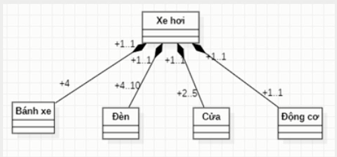
- Quan hệ kết hợp | - Quan hệ liên kết
- Quan hệ tổng quát hóa | - Quan hệ thành phần

Câu 28: Trong sơ đồ sau, thể hiện mối quan hệ gì trong biểu đồ lớp?
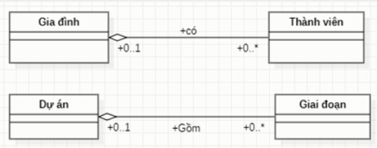
- Quan hệ thành phần | - Quan hệ phụ thuộc
- Quan hệ tổng quát hóa | - Quan hệ tổng hợp

Câu 29: Giả sử có kịch bản cho tình huống sử dụng “Rút Tiền”. Kịch bản này sẽ mô tả chi tiết các bước mà một khách hàng thực hiện để rút tiền từ máy ATM.
Kịch bản Rút Tiền:
- Khách hàng đến máy ATM
- Khách hàng nhập mã PIN
- Hệ thống xác thực mã PIN
- Khách hàng chọn giao dịch “Rút Tiền”
- Khách hàng nhập số tiền muốn rút
- Hệ thống kiểm tra số dư tài khoản
- Nếu số dư đủ, hệ thống thực hiện giao dịch và cập nhật số dư tài khoản
- Hệ thống in biên lai và thông báo giao dịch thành công
- Khách hàng nhận tiền và biên lai
Tìm Thuộc tính và phương thức của lớp Giao dịch?
- Lớp Giao Dịch (Transaction)  Thuộc tính: Mã tài khoản, Loại giao dịch, số tiền giao dịch  Phương thức: Thực hiện giao dịch (), Ghi lại giao dịch () | - Lớp Giao Dịch (Transaction)  Thuộc tính: Mã tài khoản, số tiền giao dịch  Phương thức: Ghi lại giao dịch ()
- Lớp Giao Dịch (Transaction)  Thuộc tính: Mã giao dịch, Mã tài khoản, Loại giao dịch, số tiền giao dịch, ngày giờ giao dịch.  Phương thức: Thực hiện giao dịch (), Ghi lại giao dịch () | - Lớp Giao Dịch (Transaction)  Thuộc tính: Mã giao dịch, số tiền giao dịch  Phương thức: Ghi lại giao dịch ()

